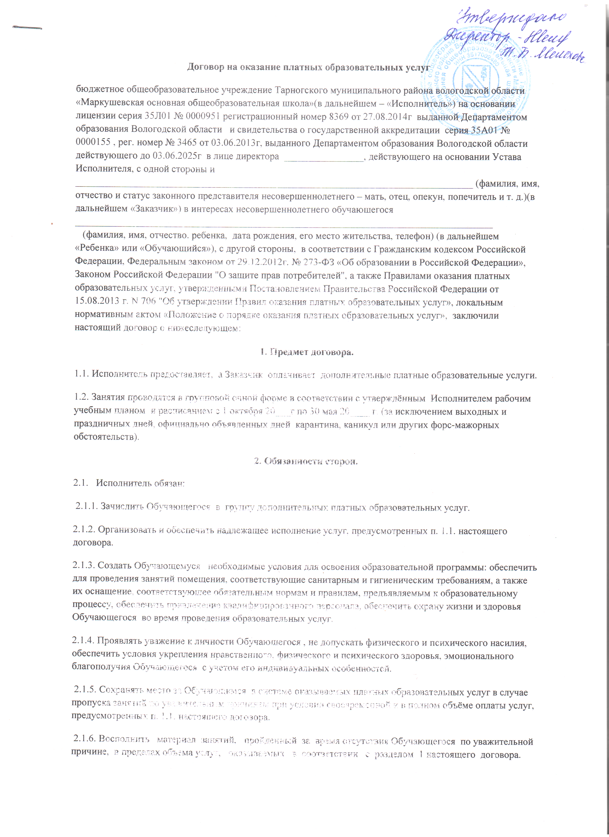

2.1.7. Уведомить Заказчика о нецелесообразности оказания Обучающемуся образовательных услуг в объеме, предусмотренных п. 1.1. настоящего договора, вследствие его индивидуальных особенностей, делающих невозможным или педагогически нецелесообразным оказание данных услуг.
2.2. Заказчик обязан:
2.2.1. Своевременно вносить плату за услуги, указанные в п.1.1. настоящего договора.
2.2.2. При поступлении Ребенка в группу и в процессе обучения своевременно предоставлять необходимые документы.
2.2.3.Незамедлительно сообщать руководителю Исполнителя об изменении контактного телефона и места жительства Заказчика и (или) Обучающегося.
2.2.4. Своевременно извещать Исполнителя о причинах отсутствия Ребенка на занятиях.
2.2.5. Проявлять уважение к педагогическому, административно-хозяйственному, учебно-вспомогательному и иному персоналу Исполнителя.
2.2.6. Соблюдать правила внутреннего распорядка Исполнителя, требования локальных нормативных актов, которые устанавливают режим занятий обучающихся, порядок регламентации образовательных отношений между Исполнителем и обучающимися и (или) их родителями (законными представителями) и оформления возникновения, приостановления и прекращения этих отношений.
2.2.7. Возмещать ущерб, причиненный Ребенком имуществу Исполнителя, в порядке, установленном законодательством Российской Федерации.
2.2.8. Обеспечить регулярное посещение Ребенком занятий в дни учебных занятий согласно утверждённому расписанию.
2.2.9. Обеспечивать подготовку Ребёнка к занятиям в соответствии с рекомендациями педагогов.
2.2.10. Обеспечить Ребенка предметами, необходимыми для надлежащего исполнения Исполнителем обязательств по оказанию образовательных услуг, в количестве, соответствующем возрасту и потребностям Ребенка.
2.2.11. Обеспечить в дни занятий личное или доверенным лицом сопровождение Ребёнка в БОУ «Маркушевская основная общеобразовательная школа» и обратно. Прибытие в школу за 15 минут до начала занятий, встреча - сразу после окончания занятий.
2.2.12. Обеспечить соблюдение Ребенком требований п.2.3. настоящего договора.
2.3.Обучающийся обязан:
2.3.1. Посещать занятия, указанные в учебном расписании.
2.3.2. Выполнять задания по подготовке к занятиям, даваемые педагогическими работниками Исполнителя.
2.3.3. Соблюдать требования Устава Исполнителя, Правил внутреннего распорядка и иных локальных нормативных актов, соблюдать учебную дисциплину и общепринятые нормы поведения, в частности, проявлять уважение к научно-педагогическому, инженерно-техническому, административно-хозяйственному, учебно-вспомогательному и иному персоналу Исполнителя и другим обучающимся, не посягать на их честь и достоинство.
2.3.4. Бережно относиться к имуществу Исполнителя.
3. Права сторон.
3.1.Исполнитель имеет право:
3.1.1. Самостоятельно осуществлять образовательный процесс, выбирать системы контроля над качеством образовательной деятельности.
3.1.2. Самостоятельно комплектовать штат педагогических работников и персонала, привлечённых к работе по предоставлению платных дополнительных образовательных услуг, в исключительных случаях, при возникновении необходимости решать вопрос о замене педагога.
3.2. Заказчик имеет право:
3.2.1. Требовать от Исполнителя предоставления информации по вопросам, касающимся организации и обеспечения надлежащего исполнения услуг, предусмотренных п. 1.1. настоящего договора.
3.2.2. Обращаться к работникам Исполнителя по вопросам, касающимся занятий Ребенка.
3.2.3. Получать полную и достоверную информацию об уровне знаний, умений и навыков своего Ребенка, а также о критериях их оценки.
3.3. Обучающийся имеет право:
3.3.1. Обращаться к работникам Исполнителя по вопросам, касающимся процесса обучения в образовательном учреждении.
3.3.2. Получать полную и достоверную информацию об оценке своих знаний, умений и навыков, а также о критериях этой оценки.
3.3.3. Пользоваться имуществом Исполнителя, необходимым для осуществления образовательного процесса, во время занятий, предусмотренных расписанием.
4. 0плата услуг.
4.1. Заказчик оплачивает услуги, предусмотренные настоящим договором, не позднее 15 числа текущего месяца в размере __________рублей в месяц.
4.2. Оплата производится в безналичном порядке, путем перечисления денежных средств на лицевой счет Исполнителя.
4.3. Оплата услуг удостоверяется Заказчиком путём предоставления Исполнителю документов, подтверждающих оплату.
4.4. Увеличение стоимости платных образовательных услуг после заключения договора не допускается, за исключением увеличения стоимости указанных услуг с учетом уровня инфляции, предусмотренного основными характеристиками федерального бюджета на очередной финансовый год и плановый период.
4.7. В случае невозможности оказания образовательных услуг, возникшей по вине Заказчика или по обстоятельствам, за которые ни одна из сторон не отвечает, услуги подлежат оплате в полном объеме независимо от количества занятий посещённых Ребенком в течение месяца.

5. Основания изменения и расторжения договора.
5.1. Условия, на которых заключен настоящий договор, могут быть изменены по соглашению сторон, либо в соответствии с действующим законодательством Российской Федерации.
5.2. Настоящий договор может быть расторгнут по соглашению Сторон, либо в соответствии с действующим законодательством Российской Федерации.
5.3. Заказчик вправе отказаться от исполнения договора при условии оплаты Исполнителю фактически понесенных им расходов.
5.4. Настоящий договор может быть расторгнут Исполнителем в одностороннем порядке в следующих случаях:
5.4.1. просрочки оплаты стоимости платных образовательных услуг на один месяц;
5.4.2. если надлежащее исполнение обязательства по оказанию платных образовательных услуг стало невозможным вследствие действий (бездействия) Обучающегося;
5.4.3. установление нарушения порядка приема в образовательную организацию, повлекшего по вине обучающегося его незаконное зачисление в эту образовательную организацию.
6. Ответственность за неисполнение или ненадлежащее
исполнение обязательств по договору.

6.1. В случае неисполнения или ненадлежащего исполнения сторонами обязательств по настоящему договору они несут ответственность, предусмотренную договором и гражданским законодательством, законодательством о защите прав потребителей, на условиях, установленных этим законодательством.
7. Срок действия договора и другие условия.
7.1.Настоящий договор вступает в силу со дня его заключения сторонами и действует по 30 мая 20______г.
7.2.Договор составлен в двух экземплярах, имеющих равную юридическую силу, один экземпляр хранится у Заказчика, другой - у Исполнителя.
8.Адреса, реквизиты и подписи сторон.

Исполнитель:
бюджетное общеобразовательное учреждение Тарногского района Вологодской области «Маркушевская основная общеобразовательная школа»
Адрес: __________________________ Телефон: ________________________ Расчетный счет: ______________________ Банк: Адрес банка: _________________________ Корреспондирующий счет: Лицевой счет: _______________________
БИК: _____________________
Директор _____________ /____________/ М.П.

Заказчик: _____________________________________________ (фамилия, имя, отчество, статус и др.) Паспорт: серия ____________ №_________________ Кем выдан________________________________
Адрес места жительства или места нахождения: __________________________________________ _____________________________________________ Контактные телефоны заказчика: _____________________________________________ (сотовый, домашний)
Подпись: _____________________________________

